**Invernadero Automatizado con Archi y CircuitPython**

¡Bienvenidos al emocionante mundo de la automatización de invernaderos con tecnología! En este proyecto, exploramos cómo construir un invernadero automatizado que utiliza el potente microcontrolador Archi y el versátil entorno de programación CircuitPython. Este invernadero inteligente es capaz de monitorear y controlar las condiciones ambientales para garantizar el crecimiento saludable de las plantas.

**Características del Proyecto:**

* Control de Luz LED de Espectro Completo: Una luz LED de espectro completo proporciona a las plantas la iluminación adecuada para su crecimiento.
* Riego Automático: Una bomba de agua automatizada se encarga de regar las plantas en el momento adecuado.
* Regulación de Temperatura: Dos ventiladores (coolers) mantienen la temperatura dentro del invernadero en niveles óptimos.

**Componentes:**

* Microcontrolador Archi
* Placa de desarrollo Archi Farm Beta
* Fuente de Alimentación 5V
* SHT30: Sensor de Humedad y Temperatura del Ambiente
* Sensor Capacitivo de Humedad de Suelo (CSMS)
* RTC (real time clock) DS3231
* 2 ventiladores “cooler” de 220v
* Bomba de agua sumergible 220v
* Luz LED Full Spectrum 220v

**Funcionamiento:**

1. Los sensores SHT30y CSMS están colocados en una carcasa impresa en 3D. El sensor SHT30 está conectado a los GP4 (I2C0 SDA) y GP5 (I2C0 SCL) de Archi, mientras que el CSMS está conectado al pin A0.
2. El microcontrolador Archi contiene una matriz led y botones (entre otras cosas). Dichos botones son usados para mostrar por pantalla los datos de humedad de ambiente, temperatura y humedad de suelo%
3. Se utiliza también un RTC el cual tiene la hora guardada, de manera de controlar la luz durante un rango de hora desde inicio hasta apagado. El RTC usa una pila cr2032 la cual permite guardar los datos de segundos, minutos, hora, día, mes y año. El RTC está conectados a los pines GP2 (I2C1 SDA) y GP3 (I2C1 SCL) de Archi.
4. La placa de desarrollo Archi Farm Beta contiene 3 relés de estado sólido para controlar actuadores de 220v de AC. También cuenta con leds que se encienden y apagan junto con cada relé. Cada relé está conectado con los pines GP13, GP14 y GP15.

Además, cuenta con un ESP32 S3 WROOM 1 el cual recibe los datos desde Archi y los publica en Thingspeak. Para la conexión se usaron los pines GP16 (UART0 TX) y GP17 (UART0 RX). La comunicación UART permite el envío y recepción de datos entre Archi y ESP32. Para la programación de la ESP32 se utilizan las borneras VIN, GND, D- Y D+ de la siguiente manera:

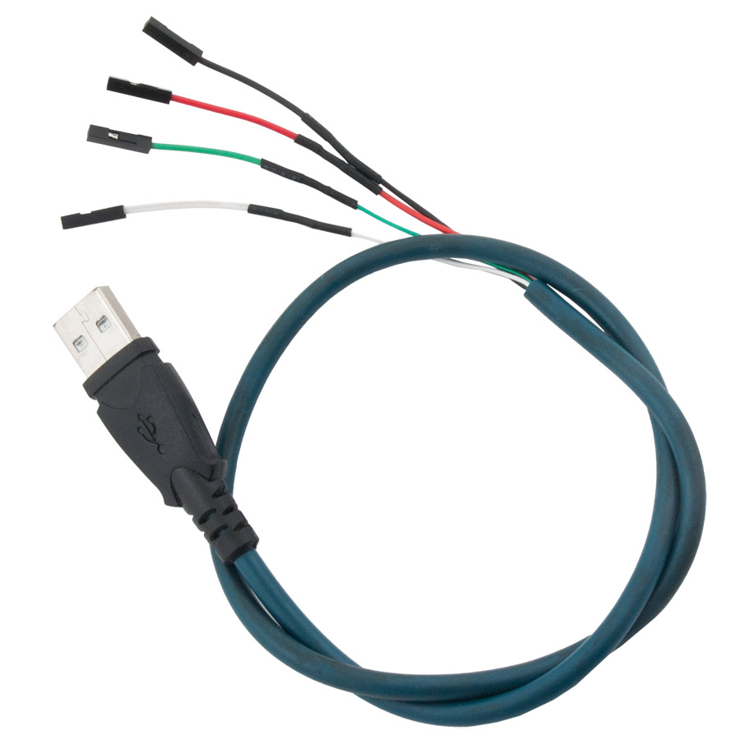

VIN: Rojo   
GND: Negro  
D-: Blanco  
D+: Verde

Tomamos un cable USB y le dejamos la ficha USB tipo A de un lado, y los cables de colores del otro. Luego conectamos a nuestra placa Archi Farm Beta en los pines VIN, GND, D- Y D+.

Finalmente, conectamos a nuestra pc y programamos el archivo “Code_ESP32_WROOM1” usando el Arduino IDE  
  
Nota: si conectas la placa Archi Farm Beta con Archi y esta está conectada mediante USB, puede obviar los cables VIN y GND ya que estos pines están conectados a Archi

1. La fuente de alimentación proporciona la energía necesaria para la placa Archi, Archi Farm Beta, los sensores y relés.

**Instrucciones:**

1. Clona o descarga este repositorio en tu computadora.
2. Configura el entorno de desarrollo para el microcontrolador Archi y CircuitPython siguiendo las instrucciones proporcionadas en el README.
3. Conecta los componentes siguiendo el esquema de conexiones proporcionado.
4. Carga el código en el Archi usando el archivo de código fuente en formato CircuitPython (code.py). No olvides cargar las librerías en la carpeta lib.
5. Coloca los sensores en la carcasa impresa y posiciónalos en el invernadero.
6. Conecta los dispositivos controlados (ventiladores, bomba, luz) al módulo de relés.
7. Conecta la fuente de alimentación y enciende el invernadero automatizado.

**Imágenes y Esquemas:**

* Puedes encontrar imágenes del invernadero y de los componentes en la carpeta "img" de este repositorio.

**Notas de Seguridad:**

* Al tratar con dispositivos eléctricos de alto voltaje, asegúrate de tomar todas las precauciones de seguridad necesarias.
* Mantén el invernadero en un lugar seguro y bien ventilado.

¡Ahora estás listo para sumergirte en el emocionante proyecto de tu invernadero automatizado con Archi y CircuitPython! Recuerda, este tutorial está diseñado para ser amigable para los principiantes y está pensado para inspirar el aprendizaje y la exploración. ¡Diviértete y disfruta del proceso de construcción y aprendizaje!